Очередная «Ёлка желаний» прошла в Курском районе
21 декабря 2021 года

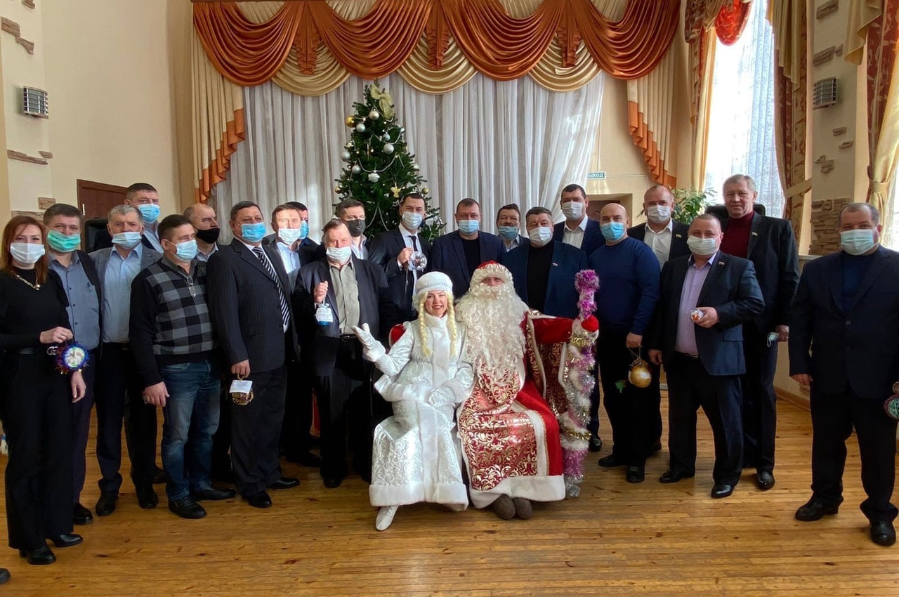
Фото 1. Главы сельских поселений и депутаты Представительного Собрания Курского района.

«Ёлка желаний» - уже традиционное, долгожданное и такое приятное мероприятие для маленьких жителей Курского района прошло сегодня в Камышинском районном доме культуры. На нем присутствовали Главы сельских поселений и депутаты Представительного Собрания Курского района.
В этом году в «Ёлке желаний» участвовали 44 ребёнка из Курского района. Они загадывали самые разнообразные желания (от квадрокоптера до книжки) и упаковывали их в самодельные ёлочные украшения. А мы, «дедушки Морозы», доставали их с ёлки и пообещали исполнить.
Главе Моковского сельсовета Воробьёву Руслану Александровичу досталось желание Катунина Ивана Романовича из с. Полянское Курского района.
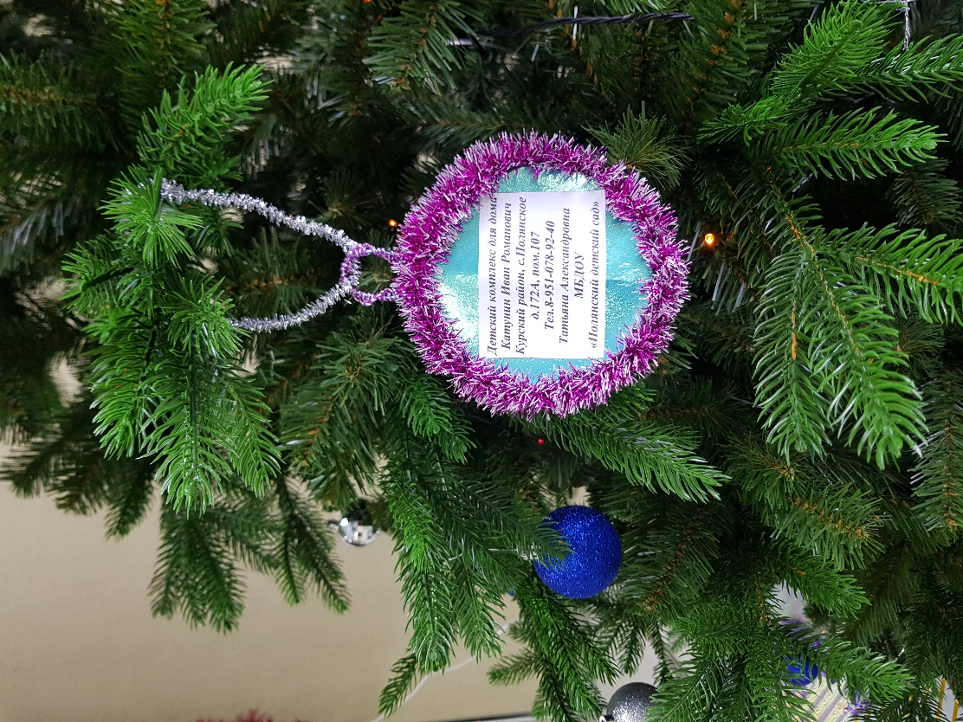
Фото 2. Самодельное ёлочное украшение
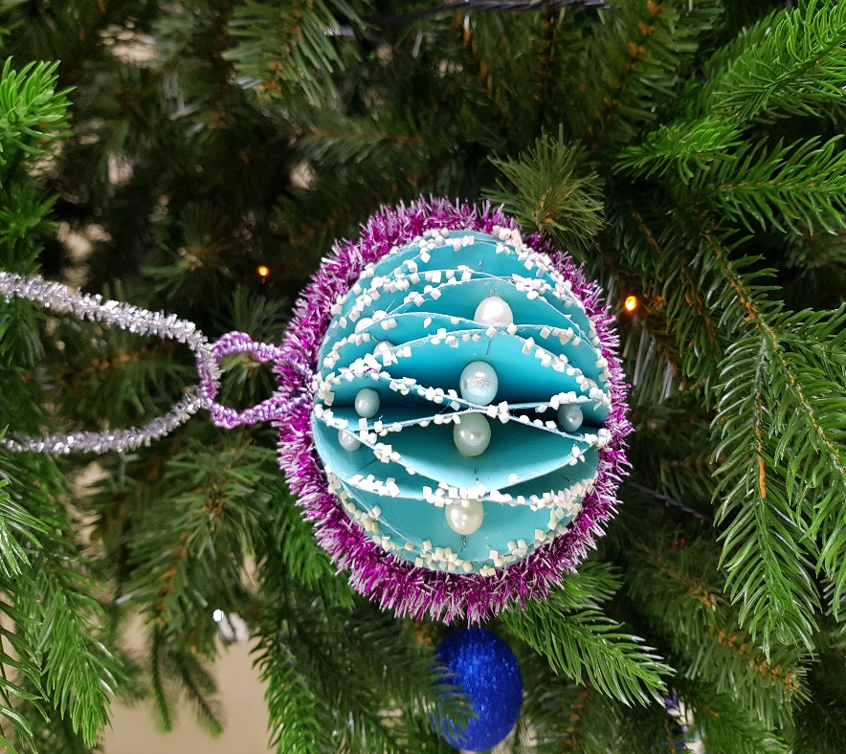
Фото 3. Самодельное ёлочное украшение
Желание Ивана было получить детский комплекс для дома, Дед Мороз в лице Главы Моковского сельсовета желание исполнил!
Новый год – время чудес! И пусть мы не можем осчастливить всех сразу, но эта Всероссийская благотворительная акция очень сплачивает нас и делает добрее.
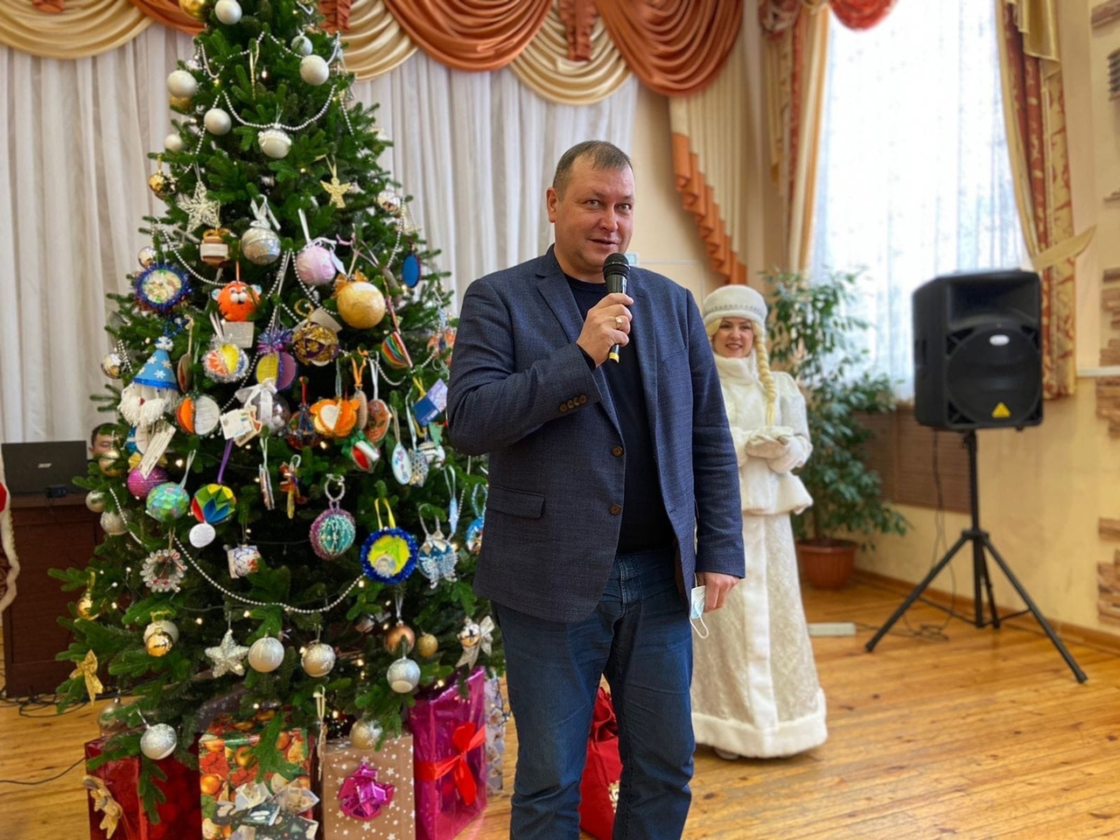
Фото 4. Глава Курского района Курской области Андрей Телегин

С уважением,
Администрация Моковского сельсовета
Курского района Курской области

